ROYAL İNC. TİCARET ŞİRKETİ

Şirket Profili

Royal İnc. Distribütörlük Şirketi 2016 yılından beri Kırgızistan’da başarılı faaliyet göstermekte ve gıda ürünleri distribütörlüğü alanında lider bir konumundadır. Şirketin 4 senelik faaliyetinde, güvenli ve ve itibarlı iş ortağı olmuş ve anlaşmada yer alan sorumluluklarını tam ve kesin yerine getirmiş ve tüketicilerin ihtiyaçlarını öncellikli olarak koymuş, üstlendiği sorumlulukları kaliteli seviyede yerine getirmiştir.
Halihazırda Royal İnc. Şirketi Oş, Celal Abad ve Karakol şehirlerinde şirkete ait 3 şubesi bulunmakta, ayrıca ülkenin her yerinde kendi dağıtıcıları faaliyet göstermekte ve böylelikle ülkenin tamamını kapsamaktadır. Depolarımız 1800 palet kapasiteli sürekli tam kapasite çalışmaktadır. Halihazırda şirketimizin Rusya’dan ürün tedariği konusunda exclusive sözleşmeleri bulunmaktadır. Şirket Türkiye’den geniş yelpazede kaliteli ürünlerin tedariği alanında daimi ortaklık arayışında olup birlikte çalışmaya ilgi göstermektedir. Şirketin esas faaliyet alanı şekerleme ve içecek ürünleridir. Ancak şirket hertürlü gıda ve gıda dışı ürünlere yönelik işbirliğine hazırdır.
Halihazırda Royal İnc. Şirketinin geniş ticari zinciri bulunmaktadır. Malların dağıtımı için 8700 toptan ve perakende noktaları ile çalışmaktadır. 2021 yılında bu sayının arttırılması ve ticari noktalarda daha yüksek kalitede hizmet verilmesi planlanmaktadır. 2020 yılı Ağustos ayında şirketin şubeleri açılmıştır. Böylelikle şirkete ait şübeler oluşturulmuştur.
Royal İnc. Şirketi ile işbirliği seçiminde ticari markaların bölgesel temsilcilik esasında ülkede geliştirilmesine olanak sağlayacaktır.
Yüksek kalifyeli personel, modern çalışma standartları ile şirketin misyonu satış hacminin arttırılmasıdır ve Siz ve Şirketiniz için elverişli şartların oluşturulması hedeflenmiştir.

Saygılarımla,

Royal İnc. Limited Şirketi
Müdür
Abdukarimov Bahit Alimoviç

Кыргызская Республика, г. Бишкек,
Ул. Льва Толстого, 120

СПРАВКА О КОМПАНИИ

Дистрибьюторская компания "Роял Инк" успешно работает с 2016 года на рынке Кыргызстана и занимает одну из лидирующих позиций в дистрибуции продуктов питания. За 4 года работы, Компания заслужила репутацию надежного партнера, умеющего четко выполнять свои договорные обязательства и ставить в качестве приоритета потребности клиента (потребителей) и качество исполнения, взятых на себя обязательств

На сегодняшний день компания «Роял Инк» имеет в своём составе 3 собственных филиала в городах Ош, Жалал Абад и Каракол, а также дилеров по всей республике, что обеспечивает 100% покрытие всей территории. Склады имеют постоянную загрузку 1800 паллетов. В настоящее время Компания имеет эксклюзивные контракты на поставку продукции из России. Компания заинтересована в приобретении качественного товара из Турции и нахождения постоянного партнера по поставке товаров широкого ассортимента продукции. Основное направление компании это кондитерские изделия и напитки. Однако Компания готова открыть и другие направления по продуктовым и не продуктовым позициям.

На сегодняшний день компания Royal Inc представляет собой широкую торговую сеть. Мы имеем более 8 700 оптово-розничных точек сбыта товара. В планах на 2021 год приумножить данное количество и выйти на еще более высокий уровень качества работы в торговых точках. В августе 2020 года – нами были открыты филиалы Компании. Благодаря чему достигнуто присутствие собственных филиалов

Выбирая сотрудничество с Royal Inc, Вы получаете возможность развития Вашей Торговой Марки по принципу РЕГИОНАЛЬНОГО ПРЕДСТАВИТЕЛЬСТВА.

Ресурсы, высококвалифицированный штат, современные стандарты работы и миссия компании нацелены на увеличение объемов продаж и создание благоприятных условий для Вас и Вашего бизнеса.

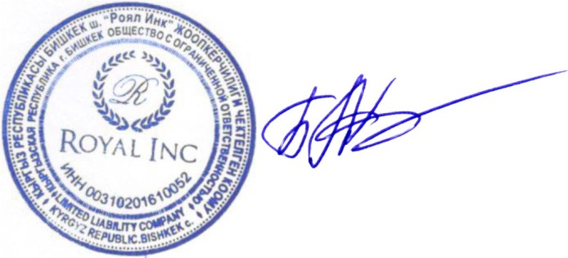
С уважением,

Директор

ОсОО «Роял Инк»

Абдукаримов Бахит Алимович.

